AddRoundKey

Trong thuật toán AES (Advanced Encryption Standard), AddRoundKey là một trong các bước chính trong quá trình mã hóa. Trong bước này, mỗi byte của ma trận dữ liệu đầu vào được kết hợp với một byte tương ứng từ khóa con (subkey). Khóa con được tạo ra từ khóa chính dựa trên vòng mã hóa hiện tại.

Chức năng:

+ Bước khởi tạo: XOR khóa mã với ma trận dữ liệu

+Bước lặp mã hóa và bước tạo ngõ ra: XOR khóa vòng (round key) với ma trận trạng thái.

Đối với bước lặp mã hóa và bước tạo ngõ ra, vị trí "khóa mã" là các "khóa vòng" còn dữ liệu là của lần tính trước đó.

Quá trình thực hiện:

+Mỗi byte của ma trận dữ liệu đầu vào được thực hiện một phép XOR với byte tương ứng trong khóa con.

+Phép XOR này là một phép toán tạo ra sự kết hợp (hoặc "thêm") giữa dữ liệu và khóa con, từ đó làm cho dữ liệu trở nên không dễ dàng dự đoán và làm tăng độ an toàn của quá trình mã hóa.

Bước này là một trong những bước quan trọng nhất trong thuật toán AES, vì nó đóng góp vào việc tạo ra tính ngẫu nhiên và phức tạp trong quá trình mã hóa, làm cho việc phá mã trở nên khó khăn hơn.

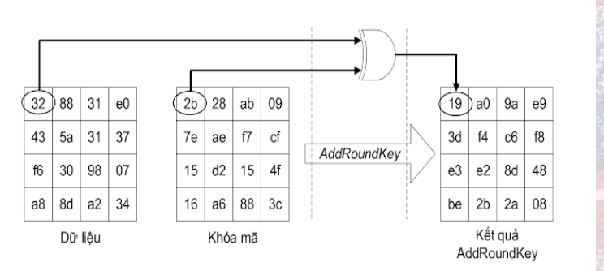

subBytes

Trong thuật toán AES (Advanced Encryption Standard), SubBytes là một phần của quá trình mã hóa. Trong bước này, các byte trong ma trận dữ liệu đầu vào được thay thế bằng các byte khác sử dụng một hộp thay thế cố định gọi là hộp S-box.

Hộp S-box chứa một bảng 16x16 byte, trong đó mỗi byte được biểu diễn bởi hai hệ số hexa. Quá trình SubBytes thay thế mỗi byte trong ma trận dữ liệu đầu vào bằng byte tương ứng trong hộp S-box.

Quá trình này giúp tăng tính phân tán và phi tuyến trong dữ liệu, làm tăng độ phức tạp của việc phá mã. Nó cũng giúp đảm bảo rằng mỗi byte trong ma trận dữ liệu đầu vào không giữ nguyên giá trị của nó sau mỗi vòng mã hóa, làm cho mật mã trở nên an toàn hơn.

Chức năng:

ó các mục tiêu chính sau:

Tính Phi Tuyến: Bằng cách thay thế mỗi byte trong ma trận dữ liệu đầu vào bằng một byte tương ứng trong hộp S-box, SubBytes tạo ra sự phi tuyến trong dữ liệu, làm cho mỗi byte sau mỗi vòng mã hóa trở nên khác biệt và khó khăn hơn cho bất kỳ kẻ tấn công nào để dự đoán.

Phân Tán Dữ Liệu: Quá trình thay thế của SubBytes làm cho mỗi byte trong dữ liệu đầu vào được "phân tán" thành một byte khác, làm tăng sự phức tạp và đa dạng trong dữ liệu sau mỗi vòng mã hóa.

Tăng Độ An Toàn: Bằng cách tạo ra tính phi tuyến và phân tán, SubBytes đóng góp vào việc tăng cường độ an toàn của quá trình mã hóa AES, làm cho nó trở nên khó khăn hơn cho các kẻ tấn công để phá vỡ mã hóa và thu thập thông tin từ dữ liệu đã được mã hóa.

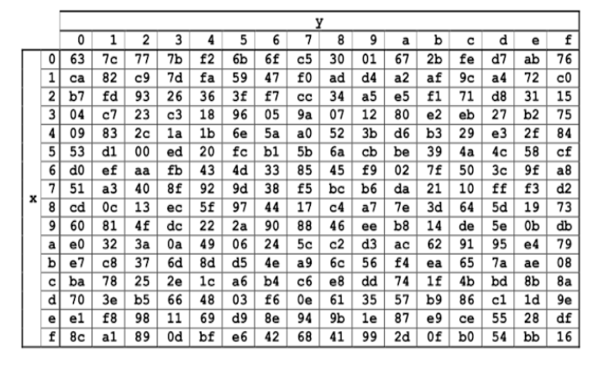

Quá trình thực hiện:

Nhận đầu vào: SubBytes nhận ma trận dữ liệu đầu vào từ bước trước đó trong quá trình mã hóa AES. Đầu vào này thường là một ma trận 4x4 byte.

Thay thế byte: Mỗi byte trong ma trận đầu vào được thay thế bằng một byte tương ứng trong hộp S-box. Cụ thể, byte tại hàng i, cột j của ma trận đầu vào được thay thế bằng byte tại hàng i, cột j trong hộp S-box.

Xuất ra: Sau khi tất cả các byte đã được thay thế, ma trận kết quả mới được tạo thành. Đây là đầu vào cho bước tiếp theo của quá trình mã hóa AES.

Quá trình này được lặp lại trong mỗi vòng của quá trình mã hóa AES, trừ vòng cuối cùng. SubBytes đóng vai trò quan trọng trong việc tạo ra tính phi tuyến và phân tán trong dữ liệu, làm tăng tính an toàn của thuật toán mã hóa.

